哈尔滨工业大学计算学部
实验报告

课程名称：数据结构与算法
课程类型：专业基础（必修）
实验项目：图型结构及其应用
实验题目：最小生成树算法
实验日期：2023/10/26

班级：2203901
学号：2022111009
姓名：周天宇

设计成绩 | 报告成绩 | 指导老师
 |  | 翟德明

一、实验目的
用Prim和 Kruskal算法，求解最小生成树问题
二、实验要求及实验环境
1． 选择并建立加权连通图的存储结构，实现求解加权连通图的 Prim 算法，并
输出连接各顶点的最小生成树。
2． 利用并查集，实现求解加权连通图的 Kruskal 算法，并输出连接各顶点的最小生成树。
3． 以文件形式输入图的顶点和边，并以适当的方式展示相应的结果。要求顶点
不少于 10 个，边不少于 13 个。
实验环境：VS Code
三、设计思想（本程序中的用到的所有数据类型的定义，主程序的流程图及各程序模块之间的调用关系、核心算法的主要步骤）
1．逻辑结构：图
2．存储结构：并查集、二维动态数组

数据类型定义：
struct Edge {
int from, to, weight;
};
class Graph{
public:
int V; // 顶点数
vector<char> vertex;
vector<vector<int>> adjMatrix; // 邻接矩阵
……(成员函数)
}
vector<int> key(V, INT_MAX); // 存储当前点与其邻接点边的权值（包括前面经过的点）
vector<int> parent(V, -1); // 存储最小生成树的父节点
vector<bool> inMST(V, false); // 存储顶点是否在最小生成树中
vector<Edge> edges; // 存储所有边的集合
char data[999];//存从文件读取的数据
int from, to, weight;

主程序的流程图：
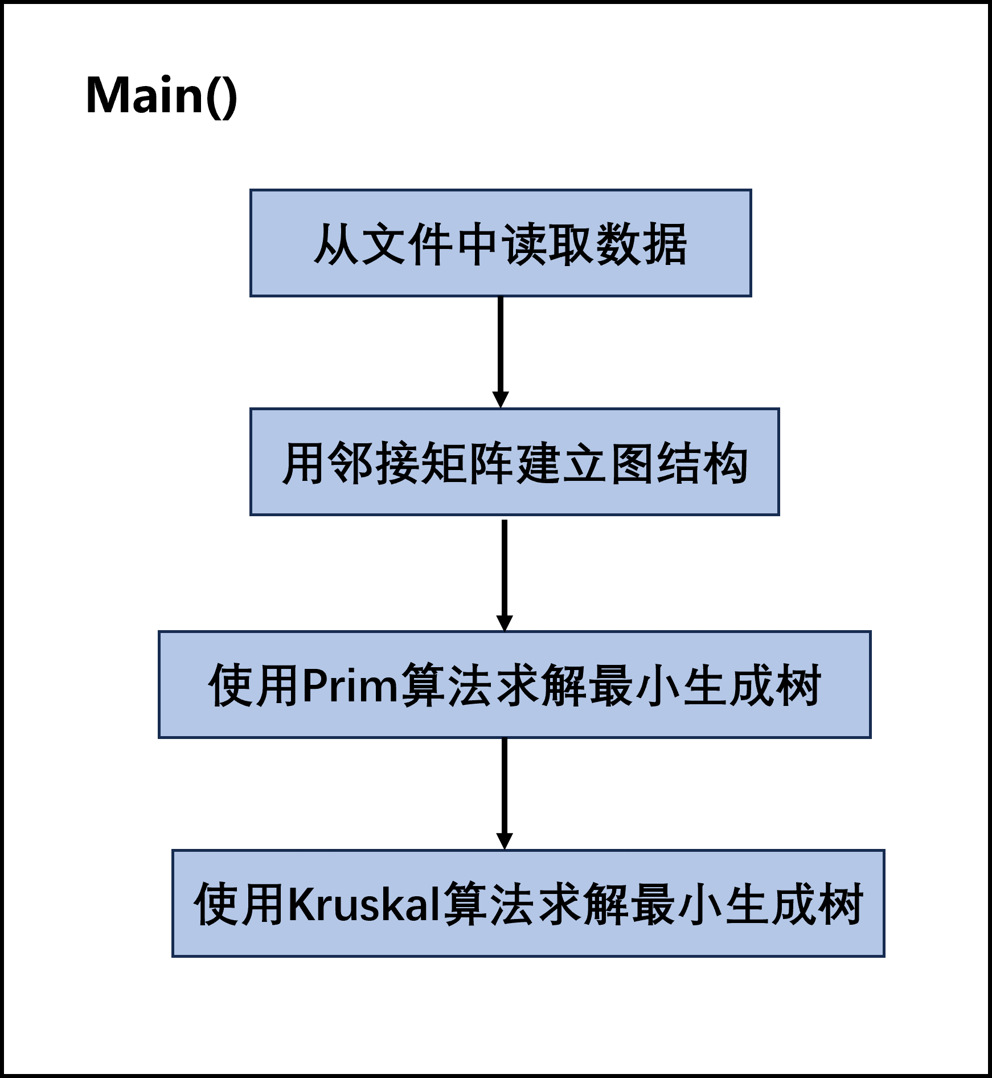

各模块调用关系：
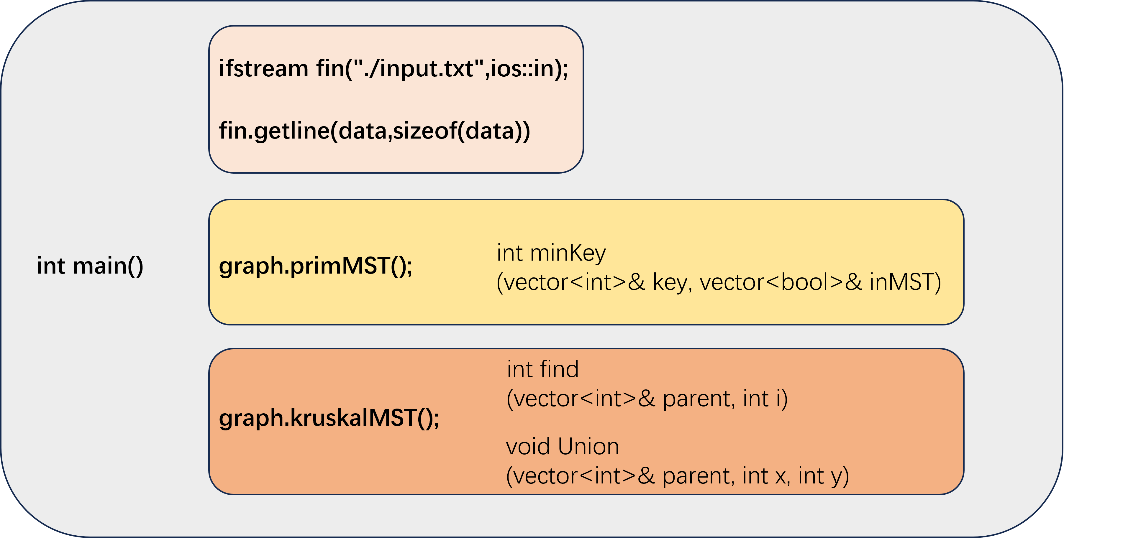

核心算法的主要步骤：
- Prim算法：
定义
vector<int> key存当前点与其邻接点边的权值（前面遍历过的点的权值也将保留），可实时更新；
vector<int> parent存储最小生成树中每个顶点的父节点；
vector<bool> inMST顶点是否在最小生成树中
实现
从任意一点开始循环V-1次，每次搜索该点的邻接顶点，保存顶点间边的权值，遍历key，选择权值最小的边对应的顶点放入最小生成树中，并把两点设为父子关系。最后得到最小生成树中所有顶点的连接情况。
- Kruskal算法：
将边进行权值排序，每次拿出权值最小的边，若边的两个顶点不在同一个集合，就表明加入边后最小生成树不会成环，直接输出并将两个点放入一个集合。

四、测试结果
测试的图：
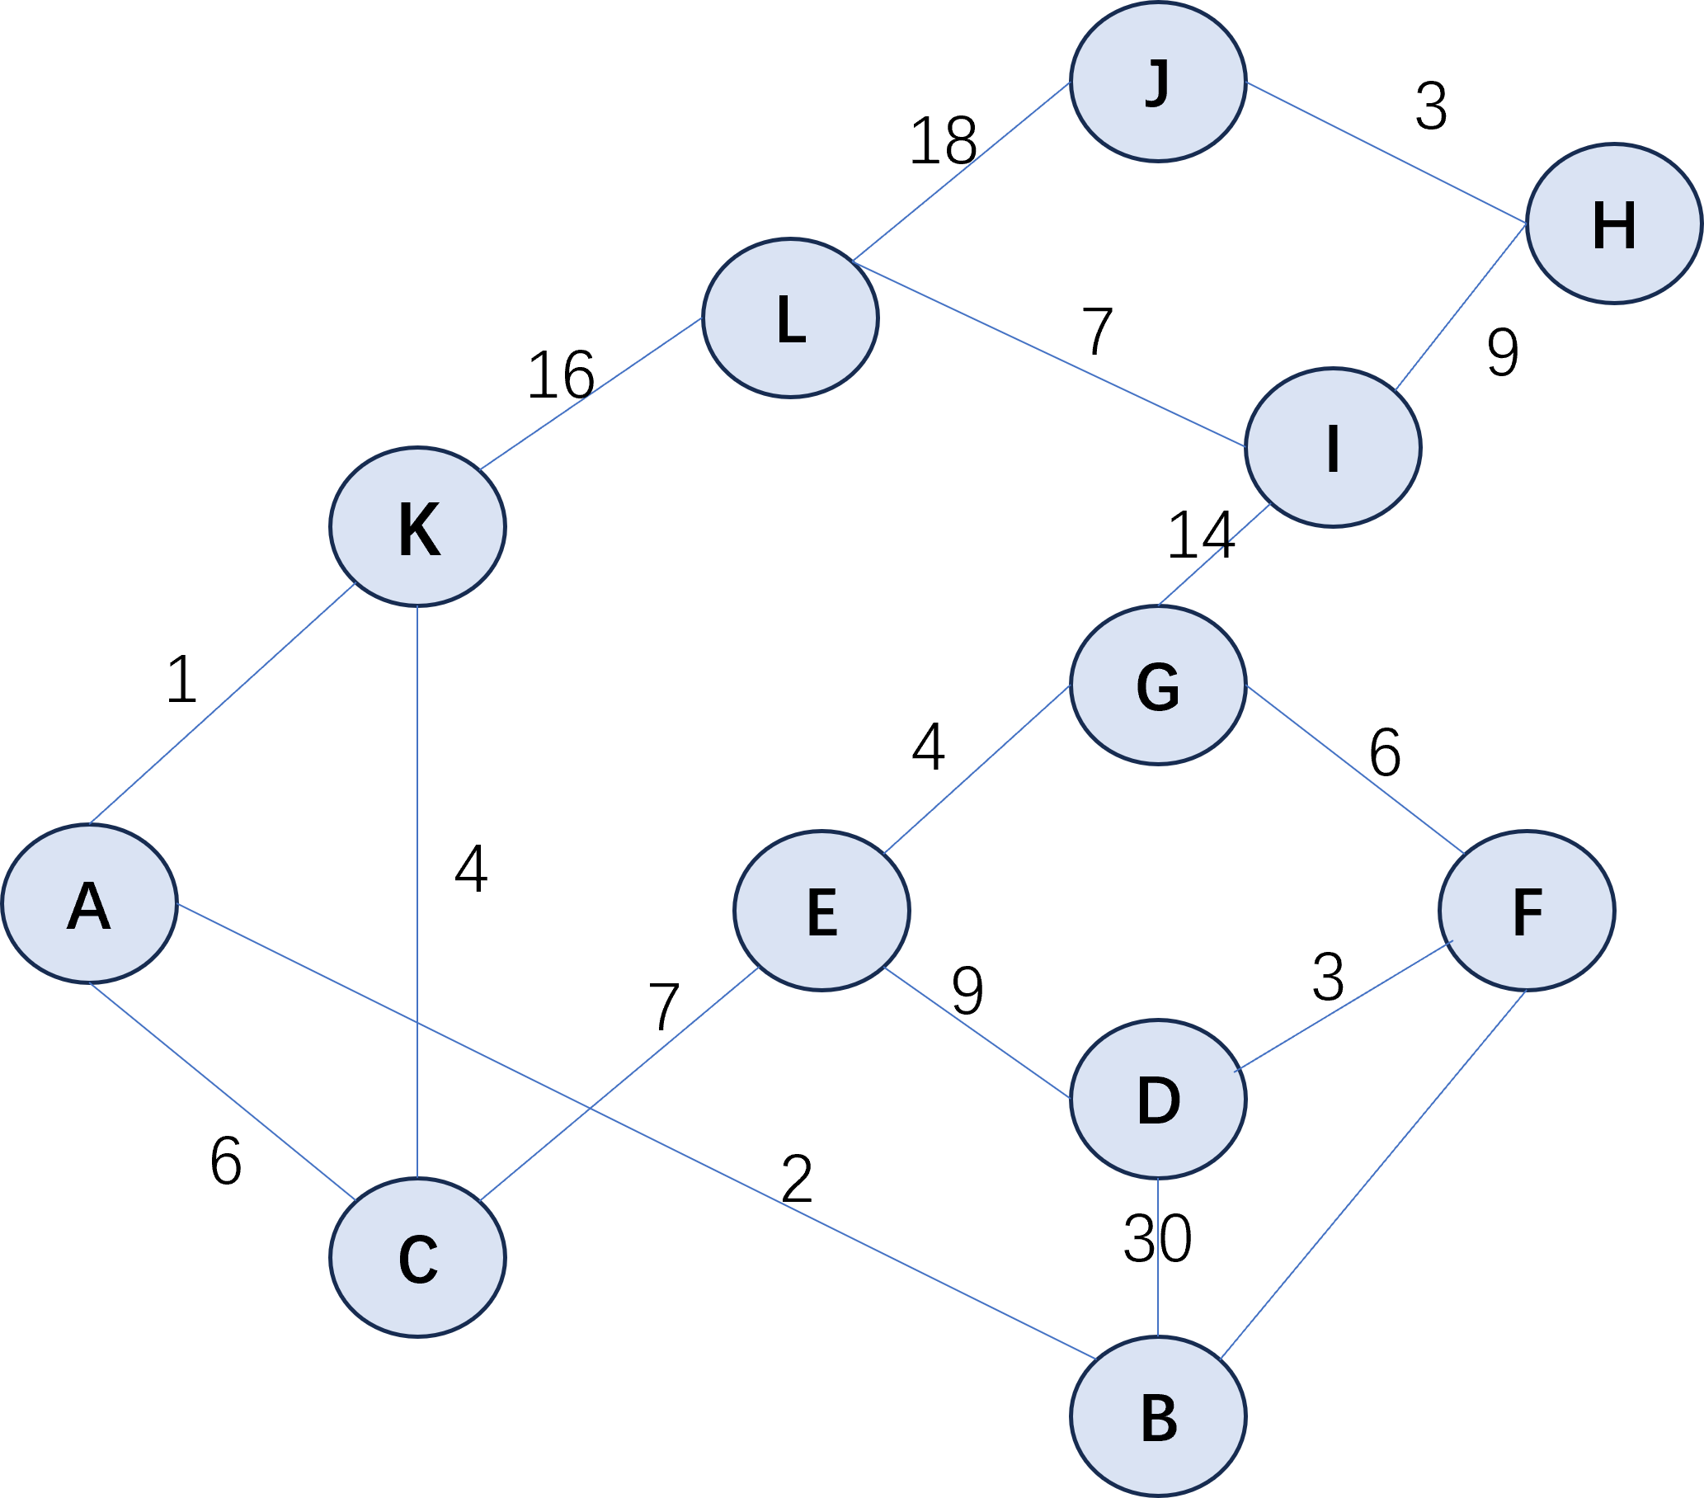

运行结果：
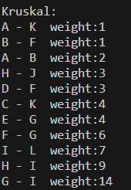
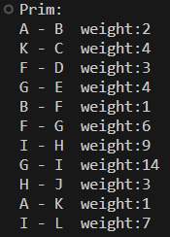

两种算法的结果一致，作出的最小生成树如下：
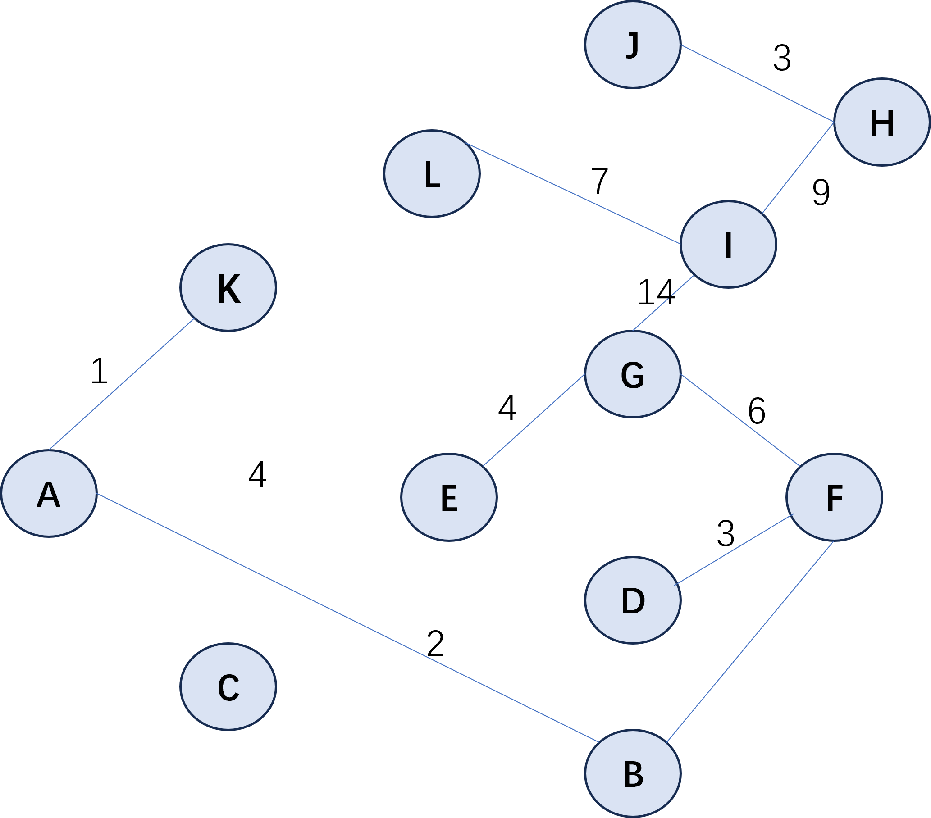

算法的时间复杂度分析：
Prim算法有两层循环，时间复杂度为O(V²),V是顶点个数，这使得Prim算法更适合稠密图的情况。
Kruskal算法中边的权值排序时间复杂度为O(ElogE)，更适合稀疏图的情况。
五、经验体会与不足
理解掌握了两种最小生成树的经典算法，运用了并查集进行相关操作。不足在于对两种算法的熟练度仍然不够，需要后续保持复习和理解。
六、附录：源代码（带注释）
- #include <iostream>
- #include <vector>
- #include <queue>
- #include <algorithm>
- #include <fstream>
- #include <sstream>

- using namespace std;

- // 边的结构体
- struct Edge {
- int from, to, weight;
- };

- // 加权连通图的邻接矩阵存储结构
- class Graph {
- public:
- int V; // 顶点数
- vector<char> vertex;
- vector<vector<int>> adjMatrix; // 邻接矩阵

- Graph(int V) {
- this->V = V;
- adjMatrix.resize(V, vector<int>(V, 0));
- for(int i=0;i<V;i++)
- {
- vertex.push_back('A'+i);
- }
- }

- // 添加边
- void addEdge(int from, int to, int weight) {
- adjMatrix[from][to] = weight;
- adjMatrix[to][from] = weight;
- }

- //-------------------------------------------------------------

- // 找到权值最小的顶点
- int minKey(vector<int>& key, vector<bool>& inMST) {
- int min = INT_MAX;
- int minIndex;

- for (int v = 0; v < V; v++) {
- if (!inMST[v] && key[v] < min) {
- min = key[v];
- minIndex = v;
- }
- }

- return minIndex;
- }

- // Prim算法求解最小生成树
- void primMST() {
- vector<int> key(V, INT_MAX); // 存储当前点与其邻接点边的权值（包括前面经过的点）
- vector<int> parent(V, -1); // 存储最小生成树的父节点
- vector<bool> inMST(V, false); // 存储顶点是否在最小生成树中

- // 从第一个顶点开始构建最小生成树
- key[0] = 0;
- parent[0] = -1;

- for (int count = 0; count < V - 1; count++)//循环V-1次
- {
- //测试key的变化
- // for(int i=0;i<V;i++)
- // {
- // if(key[i]!=INT_MAX)
- // {
- // cout<<key[i]<<" ";
- // }
- // else
- // {
- // cout<<-1<<" ";
- // }
- // }
- //cout<<endl;

- int u = minKey(key, inMST);//求最小权值顶点

- //测试当前节点
- //cout<<u<<endl;

- inMST[u] = true;//放入最小生成树
- for (int v = 0; v < V; v++) { //第一次循环拿到u所有边的权值，在下一轮中就能选择权值最小的边，并将对应顶点放入最小生成树
- if (adjMatrix[u][v] && !inMST[v]) {
- parent[v] = u;
- key[v] = adjMatrix[u][v];
- }
- }
- }

- //输出最小生成树
- cout << "Prim:" << endl;//算法最小生成树的边
- for (int i = 1; i < V; i++) {
- cout << vertex[parent[i]] << " - " << vertex[i] << " weight:" << adjMatrix[i][parent[i]] << endl;//输出点的父亲-该点，及权重
- }
- }

- //------------------------------------------------------------------------

- // 查找顶点的根节点,返回根节点标号
- int find(vector<int>& parent, int i) {
- if (parent[i] == -1)
- return i;
- return find(parent, parent[i]);
- }

- // 合并两个集合
- void Union(vector<int>& parent, int x, int y) {
- int x_root = find(parent, x);
- int y_root = find(parent, y);

- if(x_root==y_root)
- {
- return;
- }
- else
- {
- parent[y_root] = x_root;
- }
- }

- // Kruskal算法求解最小生成树
- void kruskalMST()
- {
- vector<Edge> edges; // 存储所有边的集合

- // 将图的边存储到edges中
- for (int i = 0; i < V; i++) {
- for (int j = i + 1; j < V; j++)
- {
- if (adjMatrix[i][j] != 0)
- {
- Edge edge;
- edge.from = i;
- edge.to = j;
- edge.weight = adjMatrix[i][j];
- edges.push_back(edge);
- }
- }
- }

- // 按照边的权值进行排序
- sort(edges.begin(), edges.end(), [](const Edge& a, const Edge& b)
- {
- return a.weight < b.weight;
- });

- vector<int> parent(V, -1); // 存储最小生成树的父节点，刚开始都设为-1

- // 利用并查集判断是否形成环路
- int count = 0; // 记录加入最小生成树的边数
- int i = 0; // 记录当前考虑的边的索引

- cout << "Kruskal:" << endl;//Kruskal算法最小生成树的边
- while (count < V - 1) //最小生成树的边数即为V-1，故进行V-1次循环
- {
- Edge nextEdge = edges[i++];

- int x = find(parent, nextEdge.from);
- int y = find(parent, nextEdge.to);

- if (x != y)
- {
- cout << vertex[nextEdge.from] << " - " << vertex[nextEdge.to]<< " weight:" << nextEdge.weight << endl;
- Union(parent, x, y);
- count++;
- }
- }
- }

- void printAdjmatrix()
- {
- for(int i=0;i<V;i++)
- {
- for(int j=0;j<V;j++)
- {
- cout<<adjMatrix[i][j]<<" ";
- }
- cout<<endl;
- }
- }
- };

- //--------------------------------------------

- int main() {
- int V = 12; // 顶点数
- Graph graph(V);

- ifstream fin("./input.txt",ios::in);//读取文件数据
- if(!fin.is_open())
- {
- cout<<"file fails open!"<<endl;
- }
- char data[999];
- int from,to,weight;
- //fin.getline(data,sizeof(data));
- while(fin.getline(data,sizeof(data)))
- {
- stringstream word(data);
- word>>from;
- word>>to;
- word>>weight;
- //cout<<from<<" "<<to<<" "<<weight<<endl;
- //cout<<typeid(from).name()<<endl;
- graph.addEdge(from, to, weight);
- }
- fin.close();

- // 使用Prim算法求解最小生成树
- graph.primMST();
- cout << endl;

- //使用Kruskal算法求解最小生成树
- graph.kruskalMST();

- //graph.printAdjmatrix();
- return 0;
- }

